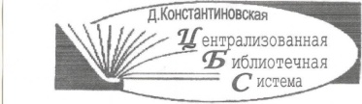
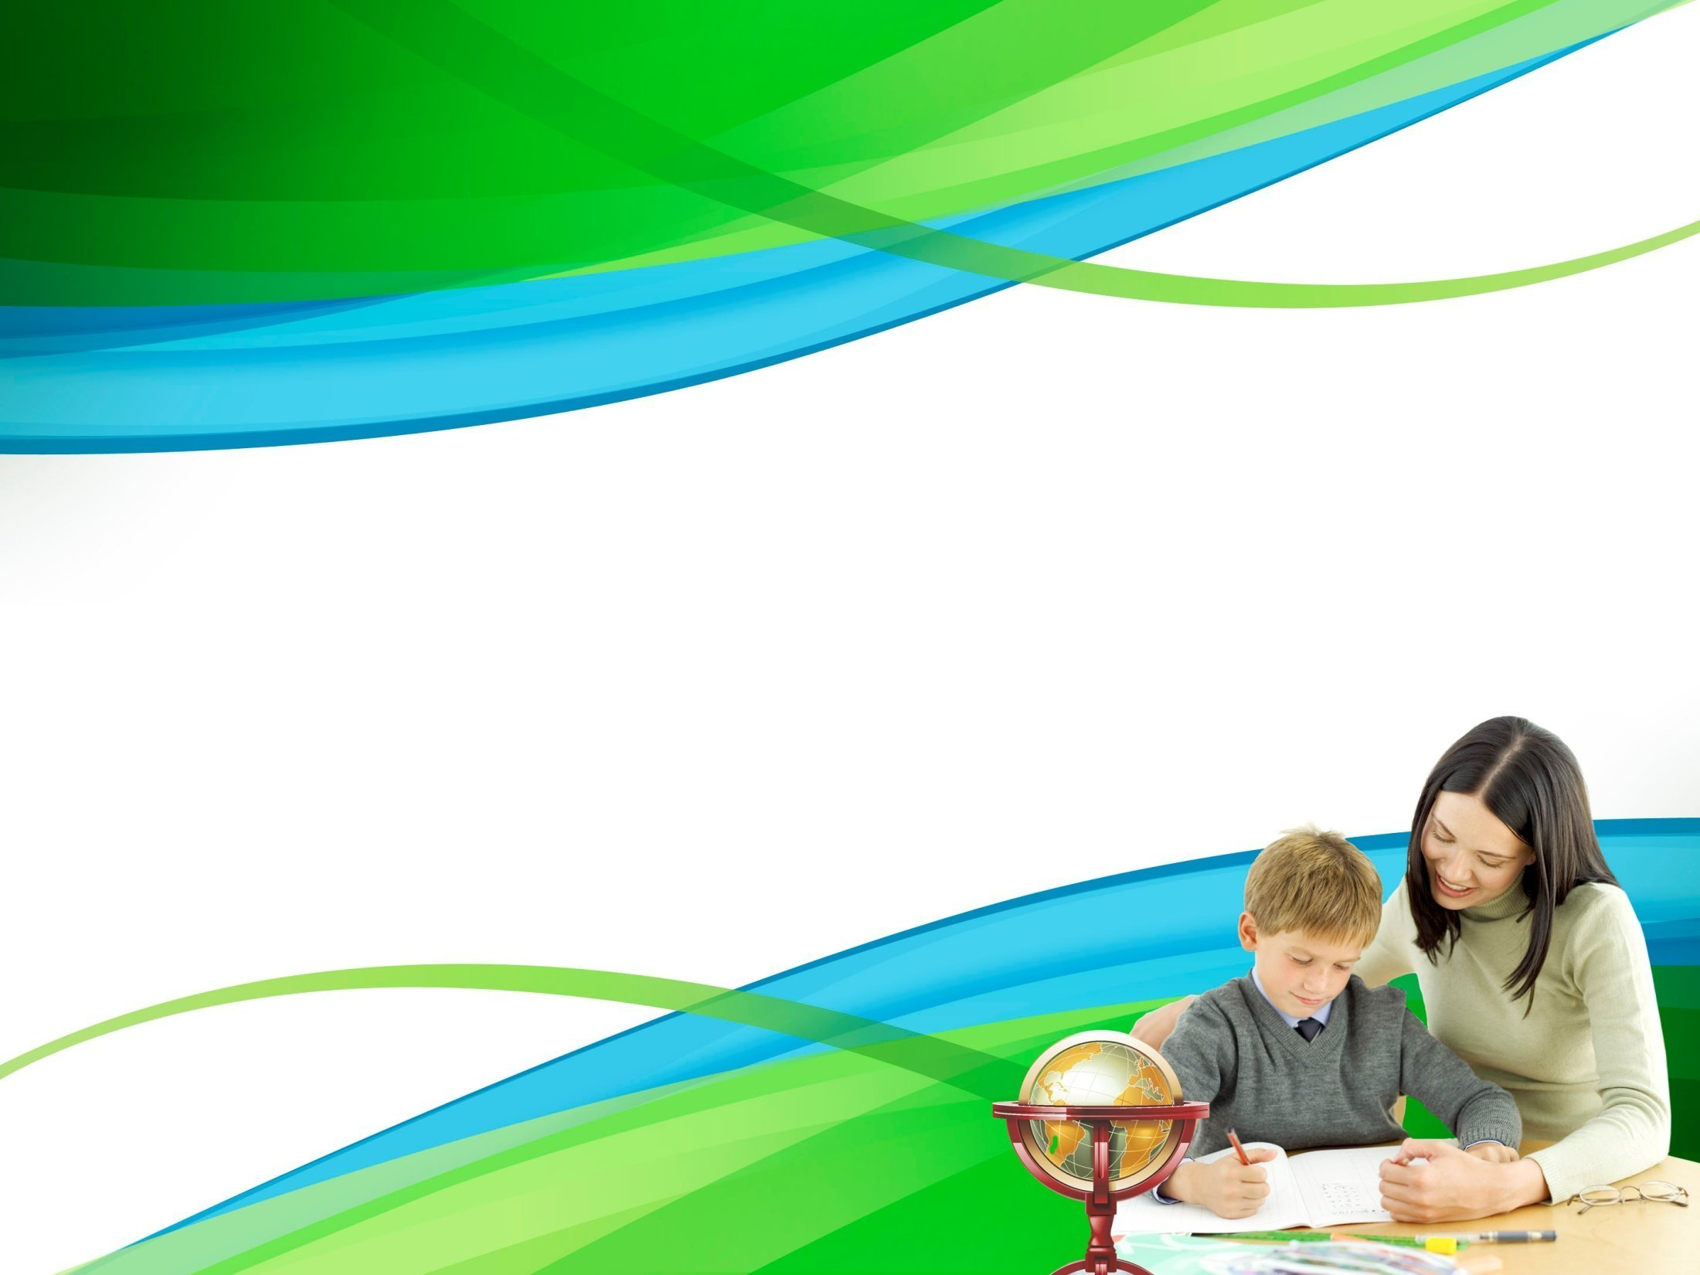
Ждём вас по АДРЕСУ:
606310, Нижегородская обл.
р.п. Д-Константиново,
ул. Советская, д.87
Центральная
библиотека им.Н.И.Кочина

Контактный телефон:
(8-268) 5-14-78, 5-23-51
E-mail: dk_cbs@mts-nn.ru
Сайт: dk-biblkochin.ru

РЕЖИМ РАБОТЫ:
Понедельник с 8.00 – до 17.15
Вторник-пятница с 8.00 – до 18.00
Выходной – суббота
Воскресенье – с 9.00 – до 16.00
Последний четверг месяца-
санитарный день.

Составитель:
библиотекарь ОК и ОЛ – О.С. Крайнова

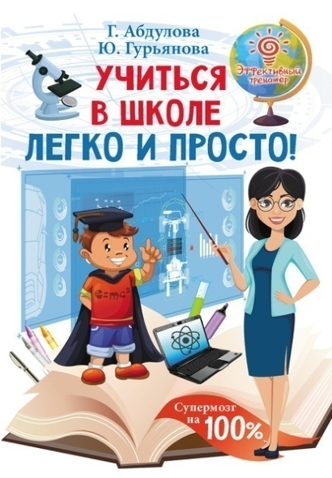
Уважаемые читатели!
Предлагаем Вашему вниманию обзор новых, самых полезных книг
по педагогике и психологии.
Новинки, поступившие в библиотеки Дальнеконстантиновского муниципального округа,
познакомят родителей, воспитателей, педагогов и психологов
с интереснейшими и увлекательными методиками, познавательными стратегиями, играми, направленными
на творческое развитие личности,
её интеллекта, гражданственности, духовного совершенства.

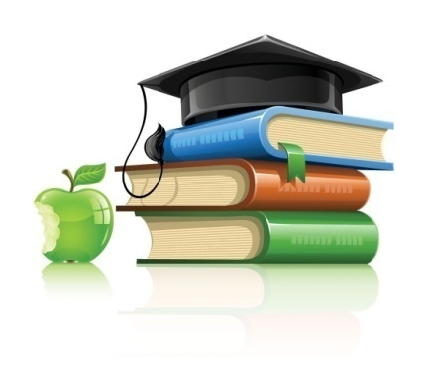
Читайте и пополняйте багаж профессиональных знаний!
В каждой книге вы найдёте что-то важное только для Вас!

Абдулова Г.
Учиться в школе легко и просто!/Гюзель Фидаилевна Абдулова, Юлия Сергеевна Гурьянова. – Москва: АСТ, 2020. – 271,[17] с.: ил. – (Эффективный тренажёр).

Каждый ребёнок рождается на свет с огромным потенциалом и потребностью познавать окружающий мир. Но к началу обучения современные дети зачастую демонстрируют негативное отношение к школе. С годами ситуация усугубляется! Что делать?! Важно научить ребёнка учиться и создать благоприятную развивающую среду. Тогда способности и возможности, дарованные природой, превратятся в устойчивые компетенции и приведут к большому успеху. Эта книга опытных педагогов и психологов школы интеллектуального развития «Супермозг» поможет поддержать в вашем сыне или дочке естественную тягу к знаниям, раскроет их способности. Уникальные психологические методы и приёмы, увлекательные упражнения превратят утомительную обязанность посещения школы в любимое занятие, приносящее удовольствие и эмоциональный подъём.

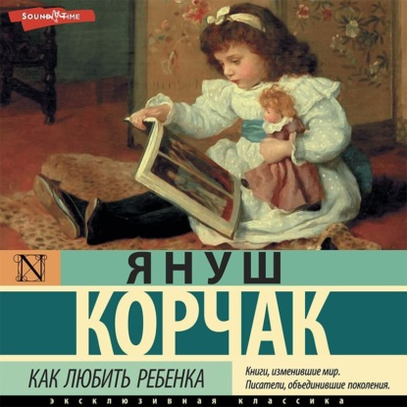
Корчак Я.
Как любить ребенка: [16+]/Януш Корчак; пер. с польского Любови Владимировны Стоцкой. – Москва: АСТ, 2022. – 575, [1] с. – (Эксклюзивная классика).

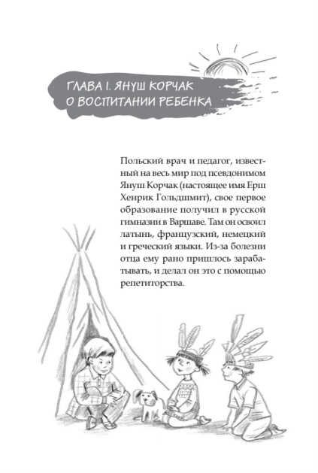
«Как любить ребенка» – руководство для ответственного родителя, своеобразное завещание, оставленное автором грядущим поколениям во имя детского счастья. Корчак уверенно заявляет: «Ребенок не бывает твоим». И с бесконечным теплом и уважением к самостоятельности маленькой личности доходчиво рассказывает о том, какие шаги могут предпринять отец и мать (в том числе и будущие), чтобы вырастить Человека с большой буквы.

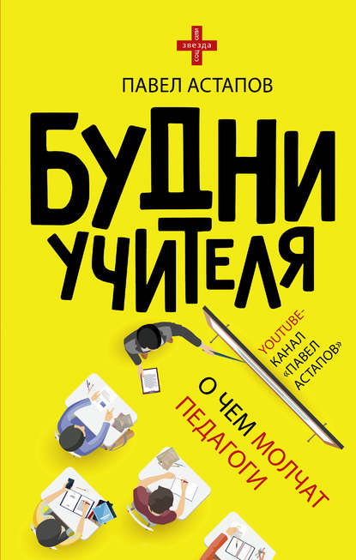
Астапов П.
Будни учителя: [16+]/Павел Астапов. – Москва: АСТ, 2022. – 319, [1] с.: ил. – (Звезда соцсети).

«Будни учителя» – это сборник реальных историй, которые приоткрывают завесу школьной жизни. Павел Астапов рассказывает о своей работе без прикрас, но с иронией, погружает читателя в мир строгих правил и больших надежд, мир, тонкости которого остаются за кадром для большинства людей. Автор мастерски сочетает курьезные истории из школьной практики и реальные проблемы, от образовательных программ до общения с детьми, родителями, коллегами и администрацией.
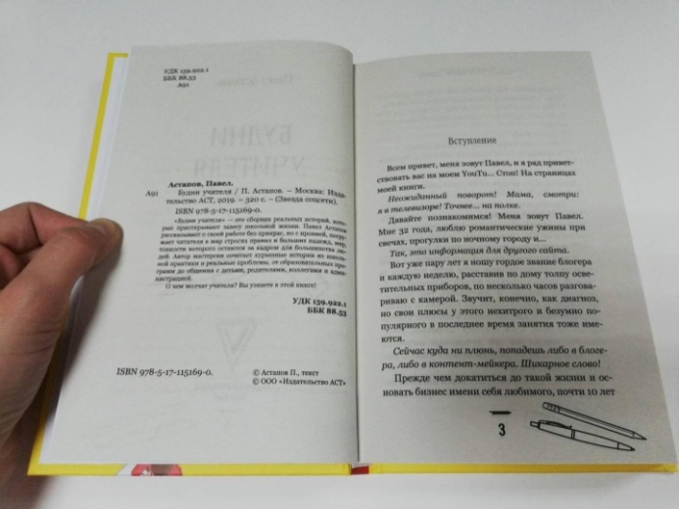
О чем молчат учителя? Вы узнаете в этой книге!

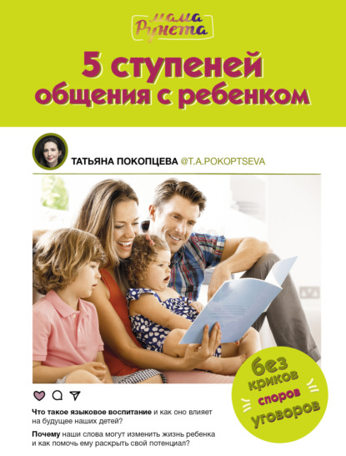
Покопцева Т.
5 ступеней общения с ребенком: [16+]/Татьяна Покопцева. – Москва: АСТ, 2022. – 255, [1] с. – (Мама Рунета).

Слова, которые мы употребляем каждый день, влияют на наше восприятие людей, событий, на всю нашу жизнь, на то, как мы ее познаем посредством слова, сказанного нам, когда мы были маленькие, и услышанного нами во взрослом возрасте.
В эпоху потери коммуникативных навыков общения мы теряем связь друг с другом, в том числе внутри семьи. Никакие блага мира не помогут вашему ребенку стать счастливым, если не будет адекватного общения в семье. Существует прямая зависимость между тем, как разговаривают родители с ребенком, и тем, каким этот ребенок вырастает: невротиком или счастливым человеком. Языковое воспитание поможет ребенку выстроить правильное мышление о себе.
Общайтесь с ребенком через любовь и уважение, прислушивайтесь к словам, которые говорит ваш ребенок. Держите свою речь и мысли в чистоте, не ставьте границ своими словами ребенку, чтобы он смог стать тем, кем он хочет, ведь только так можно стать счастливым.
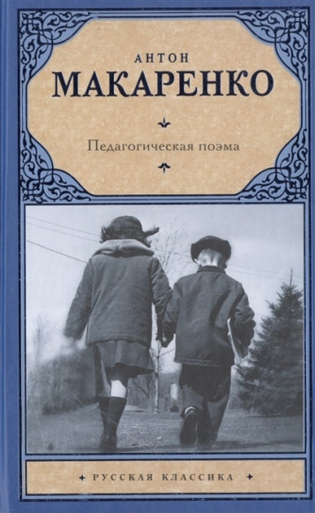
Макаренко А.С.
Педагогическая поэма: [12+]/Антон Семенович Макаренко. – Москва: АСТ, 2022. – 704 с. – (Русская классика).

«Педагогическая поэма» — наиболее значительное произведение А. С. Макаренко. Педагог прибывает под Полтаву, чтобы организовать трудовую колонию для детей-беспризорников и уголовников. Перед ним стоит непростая задача — перевоспитать несовершеннолетних правонарушителей. И он с ней справляется блестяще. Невозможно быть хорошим педагогом и воспитателем, не прочитав «Педагогическую поэму».

Представленные  Вашему вниманию книги  Вы можете взять  в библиотеках Дальнеконстантиновского  округа. | 